ИЗОТОПНЫЕ ЭФФЕКТЫ В ПЛАЗМОХИМИЧЕСКИХ ПРОЦЕССАХ
Мышкин В.Ф., Власов В.А., Ижойкин Д.А., Ушаков И.А.
Томский политехнический университет, Россия, 634050, г. Томск, пр. Ленина, 30
E-mail: izhoykinda@tpu.ru

Современные прогрессивные технологии характеризуются высокой производительностью и эффективностью. Известно, что плазмохимические технологии удовлетворяют обоим требованиям. Кроме того, плазмохимия позволяет получать соединения, не образующиеся при комнатных температурах.
В настоящее время изучены особенности химических процессов в плазменных системах. В значительной мере изучены физические процессы обмена энергией при столкновениях, ионизации и рекомбинации, колебательные процессы. При этом исследованию парамагнитных явлений в низкотемпературной плазме, способных оказывать существенное влияние на соотношение скоростей различных химических процессов, уделяется недостаточное внимание.
Цель исследования – установление и изучение изотопных эффектов, проявляющихся в химических процессах в низкотемпературной плазме, помещенной во внешнее магнитное поле.
Нами проводятся исследования влияния магнитного поля на изотопный состав продуктов реакции окисления атомарного углерода. Источником атомарного углерода является графитовый не охлаждаемый электрод. В условиях низкотемпературной ВЧ плазмы углерод также образуется при диссоциации СО₂, используемого в качестве плазмообразующего газа в смеси с аргоном [1].
Известно, что для образования химической связи необходимо, чтобы сталкивающиеся атомы обладали энергией активации процесса. При этом образование химической связи возможно лишь при столкновениях радикалов, спины валентных электронов которых ориентированы антипараллельно.
Как правило, спины электронов ориентированы хаотически. Наложение внешнего магнитного поля на плазменную систему приводит к упорядочению направлений спинов неспаренных электронов плазменных частиц и их прецессии вокруг силовых линий магнитного поля. Это значительно сокращает количество возможных комбинаций пространственных ориентаций спинов валентных электронов сталкивающихся атомов. Изотопы одного элемента, обладая разной частотой прецессии спинов валентных электронов, в ряде последовательных столкновений имеют разную вероятность столкнуться в состоянии, приводящем к формированию целевых соединений. Поэтому магнитное поле способно оказывать влияние на условия фракционирования изотопов в различных фазах.
Проводилось термодинамическое моделирование равновесного состава плазмообразующего газа Ar(84,5%) + C(0,5%) + СO₂(15%) в температурном диапазоне, соответствующем распределению температур в плазмохимическом реакторе (рис. 1а).
Максимальной температуре соответствует область плазменного факела в приэлектродной зоне. Образование дисперсной фазы происходит в области температур менее 1500 K. При температурах ниже 800 K практически весь не окисленный углерод находится в дисперсной фазе. Наибольшая концентрация атомарного углерода достигается в приэлектродной области. Наиболее значительные концентрации атомарного и молекулярного кислорода (до 10¹⁷ см⁻³) соответствуют температурному диапазону 1500 – 3000 K и резко уменьшаются при снижении температуры.
Для экспериментальной оценки влияния магнитного поля на изотопные эффекты при окислении углерода использован плазмохимический стенд (рис. 1б).
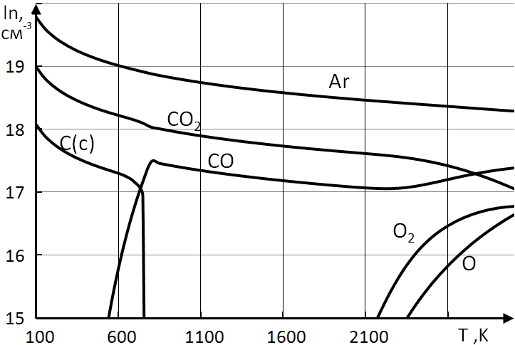а 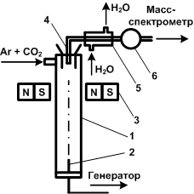б
Рисунок 1 – а) Равновесный состав компонентов в смеси Ar + С + CO₂; б) Схема экспериментального стенда. 1 – плазмохимический реактор, 2 – высокочастотный электрод, 3 – постоянный магнит, 4 – погружной пробоотборник, 5 – рубашка охлаждения, 6 – насос

Факельный разряд формировался в плазмохимическом реакторе при помощи высокочастотного генератора (4 кВт, 27 МГц). Плазмообразующий газ (смесь Ar + CO₂) подавался тангенциально в верхнюю часть плазмохимического реактора. Холодный газ, при движении вдоль стенок реактора к высокочастотному электроду, нагревается, что способствует нагреву и испарению графитового электрода. По мере продвижения вдоль реактора в его приосевой области плазменный поток остывает. При этом начинают формироваться частицы сажи.
Магнитное поле (менее 0,5 Тл на оси потока) создавали с помощью постоянных магнитов, расположенных снаружи кварцевого плазмохимического реактора. Анализ состава газовых проб, отбираемых по оси потока в хвостовой части факела, производили с помощью времяпролетного масс-спектрометра ЭМГ-20-7.
Установлено, что в магнитном поле концентрация изотопа ¹³С в углекислом газе увеличивается относительно природного содержания до 1,5 раз.
Исследования выполнены при поддержке гранта ФЦП 16.740.11.0152.

ЛИТЕРАТУРА

[1] V.F. Myshkin, V.A. Vlasov, D. A. Izhoykin, et all. The Investigation of Carbon Oxidation in Gas–Discharge Plasma under External Magnetic Field // 7th International Forum on Strategic Technology (IFOST - 2012): Proceedings: in 2 vol., Tomsk, September 18-21, 2012. - Vol. 2 - p. 389-393.

